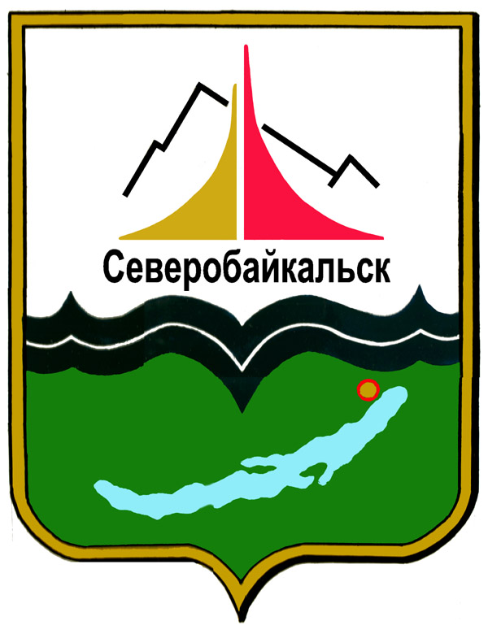

Республика Бурятия
Администрация муниципального образования «город Северобайкальск»
Управление образования

Буряад Улас
«Северобайкальск хото»
гэhэн нютагай засагай байгууламжын захиргаан
Болбосоролой таhаг

_____________________________________________________________________________
Ленинградский пр., д.7, г. Северобайкальск, Республика Бурятия, 671700
тел/факс 8(30130)2-23-32, severguo@mail.ru

Управление образования направляет перечень документов, необходимых для участия в региональном этапе всероссийской олимпиады школьников.
Для каждого участника РЭ ВсОШ:

1. Паспорт / свидетельство о рождении, медицинский полис и СНИЛС.
2. Справка, выданная образовательным учреждением.
3. Согласие на обработку персональных данных.
4. Медицинская справка о состоянии здоровья.
5. Справка об эпидокружении.
6. Страхование жизни (для участников РЭ по физической культуре).

От сопровождающего:
1. Копия приказа Управления образования о направлении участников и назначении сопровождающего.
2. Документ, удостоверяющий личность.

При направлении учащихся на курсы образовательного центра «Асториум» по олимпиадной подготовке:
- Медицинская справка (форма №079/y), заполненная врачом - педиатром с комплексной оценкой состояния здоровья ребенка за 10 дней (и менее 10 дней) до начала обучения: с заключением врача об отсутствии контактов с инфекционными больными в течение 21 дня, со сведениями об имеющихся прививках с обязательной отметкой о прививке пробы Манту (ребенок должны быть привит по возрасту с учетом календаря прививок или иметь медицинский отвод от прививок),
- Справка об отсутствии педикулеза (форма№20), кожных заболеваний, результатами анализов кала на яйца глист, энтеробиоз и простейшие.
3. Справка об эпидемиологическом окружении
4. Копии свидетельства о рождении/паспорта обучающегося.
5. Копия паспорта родителя (законного представителя) (страницы 2—5);
6. Копия медицинского страхового полиса ребенка;
7. СНИЛС ребенка (копия);
8. Заполненные родителем (законным представителем) ребенка в возрасте до 14 лет либо ребенком, достигшим возраста 14 лет, и согласованные родителем (законным представителем)*:
- заявление;
- согласие на обработку персональных данных;
- согласие на медицинское вмешательство;
9. копия флюроографии одного из родителей
10. Копия сертификата о профилактических прививках

